Предупреждение ошибок чтения и письма на уровне буквы.
В русском алфавите 33 буквы, и написание 23 из них вызывает затруднение из-за свойства зеркальности.
Б В Г Д Е Ё З И Й К Л Р С У Ц Ч Щ Ъ Ы Ь Э Ю Я
Поэтому прежде чем приступить к работе по различению правильной буквы и ее зеркального двойника, надо проводить подготовительный этап, который помогает развивать у детей ориентировку в пространстве, на себе и на листе бумаги. Дети должны четко усвоить понятия: «верх», «низ», «лево», «право». Для достижения этой цели проводятся различные игры.
- Диктанты для рисования орнаментов и букв.
Например, поставить точку на листе бумаги в клетку и от нее вести карандашом линии по клеточкам под диктовку: 5-вниз, 1-вправо, 4-вверх, 2-вправо, 1-вверх, 3-влево. Если нет ошибок, то получится буква «Г», которую дети штрихуют. Таким образом, дети могут написать под диктовку любую неизвестную букву. Работа эта интересна, требует концентрации внимания, четкости выполнения инструкции, сформированного зрительно-пространственного восприятия
2. Выкладывание букв из палочек с фиксированием внимания на том, в какую сторону направлена буква, где расположены ее элементы, в каком количестве.
3. Определение букв написанных на карточках, где представлены как правильные, так и ложные (зеркальные) буквы.
4. Ощупывание картонных букв с закрытыми глазами. Необходимо определить какая буква в руках, назвать ее, придумать слова с этой буквой, положить ее на стол так, чтобы она отражала верное написание.
5. Нахождение недостающие элементы буквы. Игра «Буква сломалась».

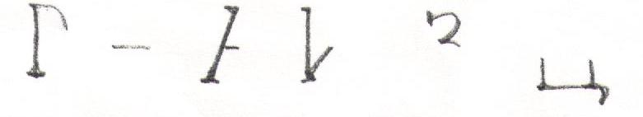
6. Обведение букв по трафарету, шаблону. Выкладывание контура буквы семечками, нитками, проволокой.
7. Демонстрация букв в разном положении.
8. Предъявление букв разного шрифта: печатные, прописные, строчные, стилизованные.
9. Определение буквы, «написанной» на спине, ладони, в воздухе.
10.Нахождение букв в геометрических фигурах. Например, в приведенном квадрате предлагается отыскать спрятавшиеся буквы: О,У,И, П, Х И и т. д. Чтобы легче было увидеть букву, дети параллельно выкладывают контур из палочек.
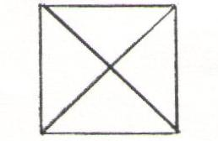
11.Поиск букв наложенных друг на друга. Необходимо выделить буквы, написанные одна на фоне другой.
12. Реконструирование букв. Например, из буквы П можно сделать Н, передвинув одну палочку.
13.Определение букв, которые можно выложить из трех (И, А, П,Н,К) и двух (Т, Г, X, Л) палочек.
14.Конструирование букв из элементов: овал, полуовал, длинная и короткая палочка.

